Тема 1

Шифрование и электронно-цифровая подпись в системе документооборота

(Лабораторная работа)

Цель лабораторной работы: получить определенные сведения и практический опыт по шифрованию электронных документов и выполнению электронно-цифровой подписи в системе защищенного электронного документооборота.

1. Задание и порядок выполнения лабораторной работы

- Изучите разделы методических указаний и ответьте на вопросы для самопроверки, приведенные в конце темы.
- Создайте личный ключ шифрования.
- Запишите свои ключи pubring.pkr и sekring.skr на дискету для дальнейшего использования.
- Запишите (export) свой публичный (открытый) ключ на дискету (или перешлите по сети) и передайте его участникам электронного обмена информацией.
- Получите открытые ключи от участников обмена информацией и импортируйте их на свой компьютер.
- Подпишите ключи партнёров и установите к ним доверие.
- Создайте файл(ы) в MS Word, зашифруйте его, подпишите электронной подписью и передайте участнику обмена информацией, ключом которого шифровался файл.
- Получите от участников обмена информацией зашифрованные и подписанные файлы и расшифруйте их.

2. Методические указания

2.1 Введение
Внедрение электронного документооборота в программах «Электронная Россия» и «Электронная Москва» определено как одно из приоритетных направлений развития информационных технологий.
Актуальность внедрения электронного документооборота обусловлена рядом обстоятельств, среди которых следует отметить:
- Возможность повышения эффективности функционирования государственных организаций.
- Необходимость обрабатывать документы как можно быстрее и качественнее.
- Предоставить возможность не ограничивать информационные потоки.
- Острая необходимость уменьшения роста бумажного потока.

Электронный документооборот позволит создать ряд оригинальных качеств:
- Возможность создания территориально распределенных систем для работы с документами в режиме on-line.
- Удаленный доступ к документам через Интернет.
- Получение быстрого доступа к необходимым ресурсам, что упростит координацию и повысит эффективность работы подразделений над одним документом.
- Ускорение формирования статистических и аналитических отчетов и журналов.
- Возможность морфологического анализа текста документов (поиск документов по содержащейся в нём информации).
- Распределнное редактирование (возможность работы с документами одновременно несколькими сотрудниками и на разных территориях).

Одно из важных условий для работы системы электронного документооборота - обеспечение защиты от несанкционированного вмешательства. Средства системы должны обеспечивать достоверность и целостность документов, обрабатываемых системой.
Реальность угроз хищения или искажения информации в автоматизированных системах в особом доказательстве не нуждается. Потенциально существует большое количество (несколько десятков) каналов для несанкционированного проникновения к информации и способов использования этих каналов. Практика показывает, что действительно эффективное обеспечение защиты информации в автоматизированных системах возможно только на основе комплексного использования известных методов и подходов к решению данной проблемы.
В лабораторной работе мы рассматриваем вопрос защиты информации в информационных системах только с позиции того, что основой безопасного использования электронного документооборота в открытых компьютерных сетях являются:
- подтверждение личности абонента, отправлявшего электронный документ,
- подтверждение того, что документ получен и может быть прочитан только указанным адресатом,
- гарантия отсутствия изменений в документе при передаче по сети.

Эти гарантии могут быть обеспечены при помощи специальных программно-технических решений, основанных на защите информации путем преобразования (кодирования) передаваемого сообщения.
В результате кодирования исходная информация преобразуется так, что восстановить ее первоначальный вид практически возможно только при знании параметра, характеризующего конкретный вид отображения (кода). Этот параметр принято называть ключом или номером кодопреобразования.
Невозможность раскрыть защищенное сообщение без знания ключа (номера кода) позволяет двум сторонам безбоязненно обмениваться конфиденциальной информацией по открытым каналам связи. При этом партнеры по обмену информацией должны предварительно договориться о едином конкретном коде и будут хранить его недоступным для третьих лиц.
Аутентификация абонента основывается на использовании электронного цифрового паспорта, являющегося аналогом удостоверяющего документа, например, паспорта. Электронная цифровая подпись является средством авторизации электронных документов и контролирует их целостность.
Важным этапом в становлении защищенного электронного документооборота является Федеральный закон «Об электронной цифровой подписи» N 1-ФЗ от 10.01.2002 года. Этим законом обеспечивается правовые условия использования электронной цифровой подписи в электронных документах, при соблюдении которых электронная цифровая подпись в электронном документе признается равнозначной собственноручной подписи в документе на бумажном носителе.

2.2 Основные понятия криптосистем
В настоящее время известно достаточно много надёжных алгоритмов кодирования информации. На базе этих алгоритмов создаются системы шифрования, которые называются криптосистемами.
Прежде, чем перейти к рассмотрению криптосистем приведем некоторые основные понятия, используемые ниже.
- Электронный документ - документ, в котором информация представлена в электронно-цифровой форме.
- Электронная цифровая подпись (ЭЦП) - реквизит электронного документа, предназначенный для защиты данного электронного документа от подделки. ЭЦП является результатом криптографического преобразования информации с использованием закрытого ключа. ЭЦП позволяет идентифицировать владельца сертификата ключа подписи, а также установить отсутствие искажения информации в электронном документе.
- Сертификат средств электронной цифровой подписи - документ на бумажном носителе.
- Владелец сертификата ключа подписи - физическое лицо, на имя которого удостоверяющим центром выдан сертификат ключа подписи.
- Средства электронной цифровой подписи - аппаратные и (или) программные средства, обеспечивающие создание и подтверждение электронной цифровой подписи, а так же создание закрытых и открытых ключей цифровых подписей.
- Ключ (в соответствии со стандартом ГОСТ 28147-89) - это конкретное секретное состояние некоторых параметров алгоритма криптографического преобразования данных, обеспечивающее выбор только одного варианта из всех возможных для данного алгоритма.
- Закрытый ключ электронной цифровой подписи - уникальная последовательность символов, известная владельцу сертификата ключа подписи и предназначенная для создания в электронных документах электронной цифровой подписи.
- Открытый ключ электронной цифровой подписи - уникальная последовательность символов, соответствующая закрытому ключу электронной цифровой подписи, доступная любому пользователю информационной системы и предназначенная для подтверждения подлинности электронной цифровой подписи в электронном документе.

Для обозначения всей области тайной (секретной) связи используется термин "криптография".

2.3 Системы шифрования
В криптографических системах шифрование может быть симметричным или асимметричным относительно расшифровывания (декодирования).
Соответственно различают два класса криптосистем:
- симметричные (конвенциональные) одноключевые криптосистемы;
- асимметричные двухключевые криптосистемы (с открытым и закрытым ключами).

Симметричные криптосистемы используют один и тот же ключ и для кодирования и для декодирования данных (рис. 1.1).

Сообщение (документ)

Шифрование
Расшифровывание

Сообщение
(документ)
К л ю ч шифрования ширования
Линия передачи сообщения

Рис. 1.1
Это означает, что этот ключ должен быть сначала передан по надежному каналу, с тем, чтобы обе стороны знали его до того, как передавать зашифрованное сообщение по ненадежному каналу. Это является существенным недостатком, поскольку ключ может быть перехвачен. Кроме того, существует достаточно большой риск хищения ключа при его, в определенной степени, широком распространении. В этой системе не обеспечивается защита информации от подделки одним из владельцев секретного ключа. Это приводит к тому, что недобросовестный участник информационного обмена может сфабриковать якобы полученное сообщение либо отказаться от сообщения, посланного им самим.
Асимметричные криптосистемы называются также криптосистемами с открытым ключом. В них для шифрования данных используется один ключ, а для расшифровки другой ключ (отсюда и название - асимметричные).
Первый ключ является открытым (public key) и может быть отправлен всем пользователям системы для использования в шифровании данных. Второй ключ является закрытым (секретным, private или secret key) он не доступен другим пользователям системы.
На рис. 1.2 приведена принципиальная схема работы асимметричной системы шифрования.

Отправитель клиент
Сообщение (документ)

Шифрование
Расшифровывание
Сообщение
(документ)
Открытый ключ (клиента)
Закрытый ключ
(клиента)
(Пользователь 1) Сообщение (Пользователь 2)

Линия передачи сообщения

Рис. 1.2
Система работает следующим образом. Каждый пользователь обладает двумя дополняющими друг друга ключами: открытым и закрытым. При передачи данных от Пользователя1 Пользователю 2 сообщение шифруется открытым ключом Пользователя 2, а расшифровывается закрытым ключом Пользователя 2. Когда данные будет передавать Пользователь 2, то сообщение шифруется открытым ключом Пользователя 1, а расшифровывается закрытым ключом Пользователя 1.
Кто угодно может использовать открытый ключ получателя для того, чтобы зашифровать отправляемое тому сообщение. Получатель затем использует соответствующий закрытый ключ для его расшифровки. Никто, кроме получателя, не может расшифровать сообщение, так как никто больше не имеет доступа к этому закрытому ключу. Даже тот, кто зашифровал сообщение с помощью открытого ключа, не сможет его расшифровать.
Открытый и закрытый ключи спаренные. Ключ расшифровки не может быть определен без определения ключа шифрования.
Свой закрытый ключ и пароль следует сохранять очень тщательно. Вы должны всегда иметь над ним физический контроль. Приемлемо держать его на домашнем персональном компьютере или на переносном компьютере, который вы носите с собой. Если вы вынуждены использовать служебный компьютер, над которым вы не всегда имеете физический контроль, держите связки закрытых и открытых ключей на защищенном от записи флоппи-диске, и храните его в опечатанном сейфе. Не рекомендуется хранить закрытый ключ на удаленной системе. Кто-нибудь может перехватить сеанс связи, захватить ваш пароль и затем получить доступ к самому закрытому ключу, хранящемуся на этой системе. Закрытый ключ может храниться только на машине, находящейся под вашим физическим контролем.
Аутентификация абонента основывается на использовании электронной цифровой подписи. Электронная подпись - это специальная последовательность символов, добавляемая к тексту, чтобы заверить его подлинность. Она получается путем сложных математических преобразований из самого текста и специального числа, называемого Вашим секретным ключом. Очевидно, что любое постороннее лицо, изменяя текст, должно внести соответствующие изменения и в подпись. Однако, зная одну ее составляющую - текст, оно не знает другой - ключа - и, следовательно, внести таких изменений не может.
При проверке подписи производятся действия, обратные тем, при помощи которых она получена, но вместо секретного ключа в них участвует другое число - открытый ключ. Он, естественно, зависит от секретного ключа, но так, что получить секретный ключ из открытого ключа нельзя.
Еще одна особенность цифровой подписи заключается в том, что
она не связана с единственным экземпляром бумажного документа. Уничтожив подписанный экземпляр бумажного документа, можно быть уверенным, что второго точно такого больше нет. Что касается уничтожения электронного документа, то это ни о чем не говорит, так как может существовать неограниченное количество ничем не отличающихся копий документа.
Одной из основных проблем, связанных с использованием крипто-
-систем с открытым ключом, является проблема обеспечения достоверности передаваемых открытых ключей (ОК). Представим себе, что некий злоумышленник – Пользователь 3 подменил открытый ключ Пользователя 1, во время его передачи Пользователю 2, на свой открытый ключ. В этом случае он сможет расшифровывать все сообщения Пользователя 2, предназначенные для Пользователя 1. Аналогичная атака на цифровую подпись приведет к тому, что сообщения, подписанные злоумышленником, будут считаться подлинными, а настоящие сообщения - ложными.
Центральной становится проблема взаимного установления подлинности открытых ключей сторон, которые ранее не были представлены друг другу, и никак не взаимодействовали. Решение состоит в использовании выделенного специального центра сертификации (ЦС) (удостоверяющего центра).
ЦС - это единый орган, который своей цифровой подписью заверяет открытые ключи участников расчетов (точнее, заверяет связь между условным именем участника, его открытым ключом и временем его действия). Таким образом "связанные вместе" и заверенные цифровой подписью ЦС данные называются сертификатом. Ясно, что сам открытый ключ Центра Сертификации должен быть заранее достоверно известен всем пользователям, чтобы каждый мог проверить подпись ЦС под сертификатами.
Сертификат содержит открытый ключ и данные для опознания владельца сертификата. Открытый ключ в сертификате используется для кодирования/декодирования сообщения и проверки подписи сообщений.
Схемы работы ЦС могут отличаться. Одна из принципиальных схем применения цифровых сертификатов может быть следующей:
- Пользователь 1 посылает в ЦС подписанный запрос на сертификацию, который содержит его имя, открытый ключ и, возможно, дополнительную информацию.
- ЦС создает сертификат Пользователя 1, подписывая своим секретным ключом запрос на сертификацию. ЦС посылает созданный сертификат Пользователю 1.
- Посылая свой сертификат Пользователю 2, Пользователь 1 посылает ему свой открытый ключ.
- Пользователь 2 проверяет подпись под сертификатом Пользователя 1 на открытом ключе ЦС. Если подпись верна, то он помещается в хранилище сертификатов пользователей.
Предоставленный сценарий предполагает, что у Пользователя 2 есть доступ к открытому ключу ЦС (или сертификату ЦС).
Сертификат ключа подписи должен содержать следующие сведения:
- уникальный регистрационный номер сертификата ключа подписи, даты начала и окончания срока действия сертификата ключа подписи, находящегося в реестре удостоверяющего центра;
- фамилия, имя и отчество владельца сертификата ключа подписи или псевдоним владельца. В случае использования псевдонима удостоверяющим центром вносится запись об этом в сертификат ключа подписи;
- открытый ключ электронной цифровой подписи;
- наименование средств электронной цифровой подписи, с которыми используется данный открытый ключ электронной цифровой подписи;
- наименование и место нахождения удостоверяющего центра, выдавшего сертификат ключа подписи.

Таким образом, ЦС выполняет только функцию подтверждения подлинности открытого ключа. Сам ЦС участвует только в операциях по сертификации. Он выступает в системе "третьей" независимой стороной или "электронным нотариусом". Последнее означает, что ЦС может быть единым для всех пользователей всех иерархических уровней в системе.
Возможна и такая схема работы, когда пользователи получают открытые ключи централизованно. ЦС создает ключи электронных цифровых подписей по обращению участников информационной системы с гарантией сохранения в тайне закрытого ключа электронной цифровой подписи.

Сертификаты ключей действительны в течение определённого срока. Вне этого периода времени сертификат недействителен. По ряду причин ЦС может аннулировать сертификат, например, в случае компрометации. ЦС осуществляет аннулирования посредством занесения недействительных сертификатов в особый список - список аннулированных сертификатов. Пользователи сети осуществляют доступ к этому списку, чтобы проверить, действителен ли такой-то сертификат.
Играя роль нотариуса в системе цифровой аутентификации и защиты информации, ЦС становится и самым её уязвимым звеном. Компрометация его секретного ключа (СК) приводит к тому, что злоумышленник может от имени ЦС заверить любой сертификат, выдать себя за любое лицо и от его имени совершить любые действия, в частности, он может от имени ЦС сменить все открытые ключи(ОК) в системе и вывести ее целиком из строя. Поэтому в системе с ЦС необходимо либо гарантировать очень надежное хранение его СК, либо предусмотреть безболезненный механизм замены пары СК/ОК Центра Сертификации в случае компрометации.
Застраховаться от такой ситуации можно двумя способами: увеличением числа ответственных подписей под сертификатом (одновременная компрометация СК нескольких ответственных лиц ЦС маловероятна) или введением контролирующего звена перед передачей данных об ОК пользователям. Контролирующее звено будет пользоваться доверием пользователя и его ОК будет известен пользователю заранее.
Существуют так называемые самоподписанные сертификаты – те сертификаты, которые подписывает исключительно их владелец, а не доверенная организация. Такая схема обмена ключей основана на взаимном доверии пользователей и надежности каналов связи, по которым стороны передают ключи друг другу.

Удостоверяющим центром, выдающим сертификаты ключей подписей для использования в информационных системах общего пользования, должно быть юридическое лицо, выполняющее функции, предусмотренные настоящим Федеральным законом. При этом удостоверяющий центр должен обладать необходимыми материальными и финансовыми возможностями, позволяющими ему нести гражданскую ответственность перед пользователями сертификатов ключей подписей за убытки, которые могут быть понесены ими вследствие недостоверности сведений, содержащихся в сертификатах ключей подписей. Статус удостоверяющего центра, обеспечивающего функционирование корпоративной информационной системы, определяется ее владельцем или соглашением участников этой системы.

Чтобы увеличить степень безопасности при использовании ключей шифрования необходимо вести достоверный каталог отмененных сертификатов. Тогда каждый пользователь, узнав о пропаже свого СК или заподозрив его компрометацию, должен будет немедленно сообщить об этом в установленном порядке. После этого сертификат будет внесен в реестр «отмененных», а сам владелец сертификата с этого момента не будет отвечать за последствия возможного использования отмененного сертификата другими лицами.
Использование любого сертификата должно предваряться не только проверкой подписи ЦС под ним, но и выяснением, не входит ли он в список отмененных сертификатов.

2.4 Структура криптосистем
Криптосистема — это программный продукт, способный производить двусторонние криптопреобразования над данными.
Криптографическая система состоит из трёх частей: алгоритма, ключей и протоколов передачи данных. Криптоалгоритмы несомненно являются как бы «сердцем» криптографических систем, а криптосистема облегчает работу с криптоалгоритмом со стороны человека и обеспечивает совместимости потока данных с другим программным обеспечением.
Имеется достаточно большое количество алгоритмов для построения криптографических систем. Среди них широко известные алгоритмы DES, IDEA, DSA, RSA, ECC, стандарт ГОСТ 28147-89, стандарт РФ ГОСТ 34.10. Имеются даже отраслевые стандарты, например, отраслевой стандарт нефтяной и газовой промышленности ОСТ 51-07-98.
Мы не ставим целью рассматривать и анализировать свойства криптоалгоритмов, а перейдём к рассмотрению конкретной криптосистемы PGP, которую будем использовать для выполнения заданий лабораторной работы.

2.5 Криптосистема PGP
2.5.1 Схемы шифрования и электронной цифровой подписи
По нашим сведениям первой промышленной криптосистемой, которая использует ассиметричное шифрование явилась PGP (Pretty Good Privacy). Она была разработана Филом Циммерманом в 1990 году. В PGP используется криптоалгоритм RCA, а первой статьёй, посвященной асимметричному шифрованию была работа У. Диффи и М. Хеллман в 1976 году.
Мы используем PGP потому, что данная система распространяется свободно и является одной из лучших. Поэтому при проведении лабораторной работы мы будем пользоваться данной программой.
Рассмотрим процесс шифрования и расшифровывания сообщений в PGP.
Процесс шифрования показан на рис. 1.3.

сообщение

Шифрование сообщения
Открытый ключ (клиента)
Линия передачи сообщения и ключа сеанса

Ключ сеанса связи (вырабатывается автоматически для каждого сеанса)
Шифрование ключа сеанса
Отправитель

Расшифровка ключа сеанса

расшифровка сообщения
сообщение

Рис. 1.3
Он сводится к следующему:
- сжатие открытых данных, предназначенных к пересылке (это повышает скорость передачи данных и снижает вероятность использования взломанных фрагментов текста для декодирования всего пакета. зашифрованные данные невозможно подвергнуть дополнительному сжатию);
- создание ключа сессии (session key) - секретного одноразового ключа (secret key) (ключ генерируется программой как производная случайных перемещений мыши и данных, набранных на клавиатуре);
- шифрование данных с помощью секретного ключа сессии (session key);
- шифрование самого ключа сессии (session key) посредством открытого ключа (public key);
- передача зашифрованного текста и зашифрованного ключа сессии (session key) получателю.

Процесс расшифровывания сообщений в PGP приведен на рис. 1.4.
При расшифровывании сообщений выполняются следующие действия:
- расшифровывается ключ сессии (session key) закрытым ключом (private key) получателя;
- вскрывается ключом сессии (session key) зашифрованное сообщение;
- распаковка данных, сжатых при отправлении.

Линия передачи сообщения и ключа сеанса

расшифровывание ключа сеанса

сообщение

Закрытый ключ
клиента
расшифровывание сообщения

Клиент

Расшифровка ключа сеанса

расшифровка сообщения
сообщение

Рис. 1.4

Цифровая подпись.
Для обеспечения аутентификации сообщения PGP накладывает цифровую подпись. Схема подписи сообщений приведена на рис. 1.5.
Процесс подписи сообщений сводится к зашифровки дайджеста сообщения закрытым ключом отправителя. Дайджест сообщения - это криптографически стойкая односторонняя хэш-функция. В чем-то она похожа на "контрольную сумму", которая компактно представляет сообщение и используется для проверки. Хэш-функция действует таким образом, что, если информация изменится пусть даже на один бит, результат хэш-функции изменится. Дайджест сообщения передается в зашифрованном закрытым ключом отправителя виде, составляя
цифровую подпись сообщения. Организация процесса подписи
Отправитель сообщения

Передача образа подписи

Сообщение
Хэш функция сообщения
Закрытый ключ отправителя
Шифрование Хэш функции
Рис. 1.5

сообщения показана на рис. 1.5. Процесс снятия подписи представлен на рис. 1.6.

Расшифрованное сообщение
Вычисление хэш функции сообщения

Сравнение
клиент

Расшифровывание хэш функции
Прием шифрованной хэш функции подписи

хэш функция

Открытый ключ отправителя

Рис. 1.6

Рис. 1.6

2.5.2 Генерация ключа шифрования, шифрование и расшифровка сообщений
Порядок генерации ключа шифрования следующий:

- Откройте программу PGPkeys (рис. 1.7).

Откройте меню «Keys».
- Выберите пункт «Newkey».
- Введите имя ключа (рекомендуется свою фамилию). Электронный адрес можно не вводить.
- Выберите алгоритм RSA и размер ключа 2048 (рис. 1.8).
- Отметте пункт «Key pair never expires» (срок действия ключевой пары никогда не истекает) (рис. 1.9).

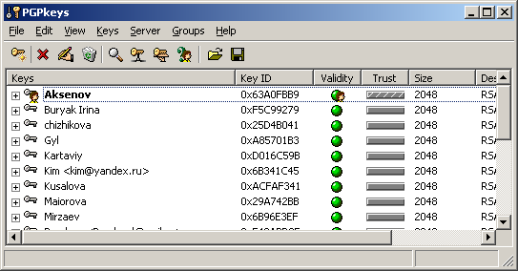

Рис. 1.7

- Два раза введите пароль (в лабораторной работе пароль можно не вводить), нажмите кнопку «Далее». Программа начнет генерировать пару ключей. Если программе не хватает информации, то она может попросить нажать на несколько клавиш наугад и подвигать мышку. Это необходимо выполнить. Затем программа сообщит, что процесс генерации ключей закончен. COMPLET – окончание генерации ключа. Нажмите кнопку «Далее».
- Предлагается отправить ключ по сети - Send my key to …(в лабораторной работе можно не отсылать).
- Нажмите кнопку «Готово».
На этом процесс создания пары ключей закончился.
Ключ с Вашим именем появится в окне программы PGPkeys.

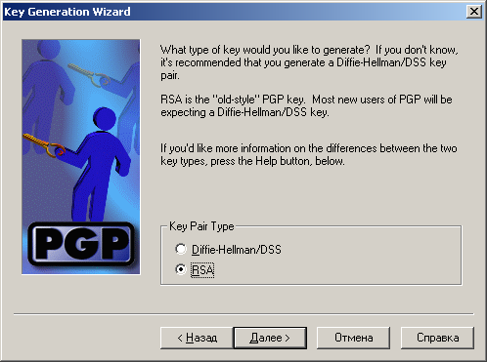

Рис. 1.8

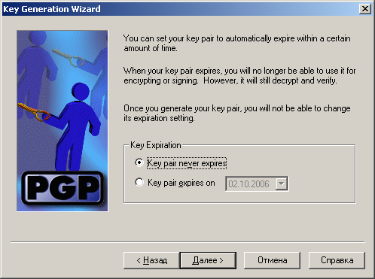

Рис. 1.9

Экспорт открытого ключа
Для участия в электронном документообороте необходимо обменяться со своими корреспондентами открытым ключом. Для этого необходимо выполнить экспорт открытого ключа – в нашем случае записать его на дискету.
Выполняется экспорт ключа в программе PGP KEYS (рис. 1.7).
- Выделите экспортируемый ключ.

Откройте меню «Keys».
- Выберите пункт «Export».
- Выберите диск, на который будете записывать ключ. Рекомендуется диск «А:». Нажмите кнопку «Сохранить». Будет выполнен экспорт ключа. На диске «А:» появится ключ (файл с расширением asc).
Этот файл необходимо выслать своему корреспонденту, в обмен на его открытый ключ.

Импорт открытого ключа партнера
Выполняется импорт ключа в программе PGPkeys (рис. 1.7).
- Получите дискету с ключом партнера.

Откройте меню «Keys».
- Выберите пункт «Import».
- Укажите диск с ключом партнера - диск «A:». Курсор установите на импортируемый файл (рис. 1.10).
- Откройте файл с ключом партнера.
- Нажмите кнопку «Import» (рис. 1.11).

На экране программы PGPkeys среди прочих ключей появится ключ партнера.
Далее выполняется подпись импортированного ключа партнера.
Данная операция выполняется в программе PGPkeys.

Откройте меню «Keys». Курсор установите на подписываемый ключ ( в нашем примере ключ «Ivanov»).
- Выберите пункт меню «Sign». В окне выводится ключ. Нажмите ОК.
- Открывается окно выбора ключа для подписи. Выберите ключ для подписи (рис. 1.12, в нашем примере ключ «aksenov»). Нажмите ОК и после этого у ключа партнера появится признак подписи.

Затем в той же программе выполняется установка доверия к введенному ключу партнера.

Откройте меню «Keys».
- Выберите пункт меню «Key properties.
- Передвиньте движок от Untrusted к Trusted (рис. 1.13). При этом в столбце «Trust» изменится цвет квадратика (рис. 1.14).
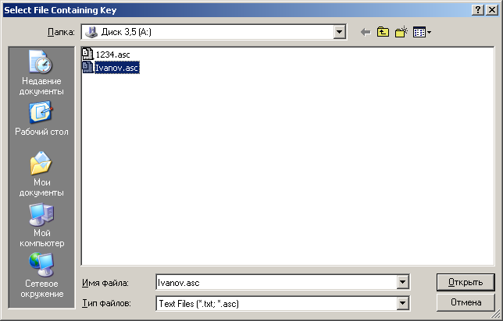

Рис. 1.10
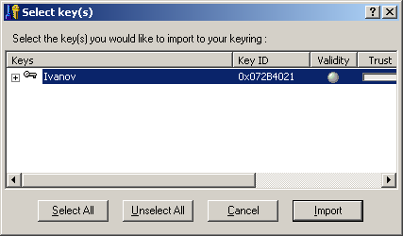

Рис. 1.11

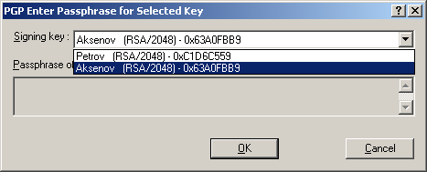

Рис. 1.12

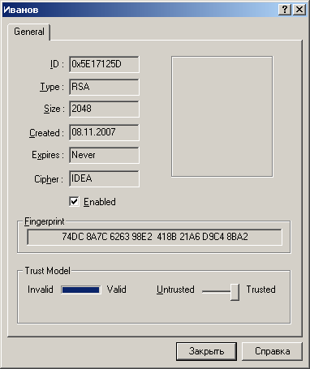

Рис. 1.13

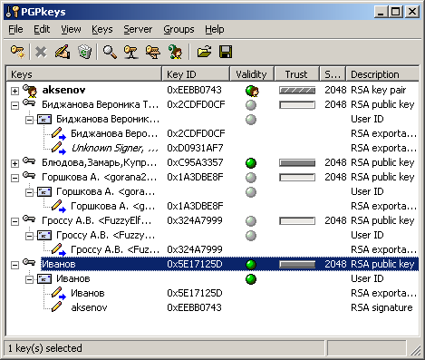 Рис. 1.14
При закрытии программы PGP будет предложено сохранить свои ключи (ключи «pubring.pkr», «sekring.skr») в каком-либо дополнительном месте для их дальнейшего использования. Для лабораторной работы в этом нет необходимости. Выполнив перечисленные выше пункты можно обмениваться зашифрованными сообщениями с партнёрами.

Шифрование файлов и установка под ними электронно-цифровой подписи.
Выполняется данная операция в программе PGPtools:
- Запустите программу PGPtools (рис. 1.15)

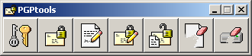

Рис. 1.15

- Выберите кнопку «Encrypt & Sign» (шифрование и подпись). Зашифрованное и подписанное электронной подписью письмо отправляет владелец ключа «Иванов» владелецу ключа «aksenov».
- Курсор установите на шифруемый файл и нажмите кнопку «Открыть».
- Выберите ключ шифрования, он должен находиться в окне «Reception» (рис. 1.16), письмо адресуется владельцу ключа «aksenov».
- Появится окно для подписи - укажите ключ для подписи и нажмите кнопку ОК (рис. 1.17).
- Появится зашифрованный и подписанный файл, у которого в расширении добавлено «.pgp».

Расшифрование сообщений и идентификация подписи

- Откройте программу PGP TOOLS (рис. 1.15).
- Выберите кнопку «Decrypt / Verify».
- Курсор установите на имя файла, который расшифровываем (в нашем примере: доклад.doc.pgp) и нажмите кнопку «открыть».
- Укажите ключ расшифровывания, затем выберите ключ для снятия подписи (в зависимости от настроек программы возможно, что после нажатия кнопки «открыть» данный пункт будет пропущен и система перейдет к следующему пункту).
- Выдается расшифрованный файл и квитанция с датой и информацией о ключе пользователя, подписавшего файл (рис. 1.18).

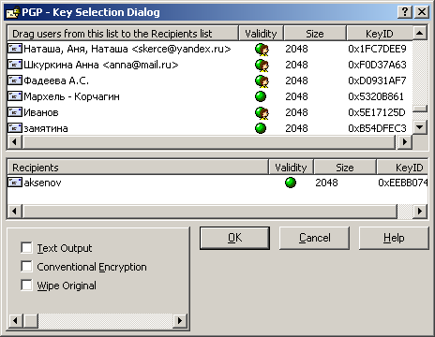

Рис. 1.16

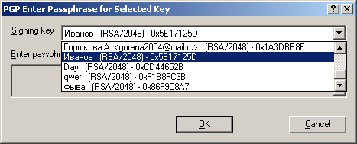

Рис. 1.17

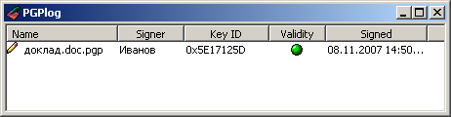

Рис. 1.18

2.6 PGP диск
PGP диск - это удобное приложение, которое позволяет вам отвести некоторую часть вашего жесткого диска для хранения конфиденциальной информации. Это зарезервированное место представляется в виде файла. Хотя это всего лишь один файл, он действует подобно жесткому диску в том отношении, что выполняет функцию хранения файлов. При этом нет необходимости шифровать большое количество файлов, в которых находится конфиденциальная информация. Теперь можно переместить все конфиденциальные файлы и даже программы на такой диск и таким образом избежать необходимости каждый раз расшифровывать какой-либо файл при его открытии. Чтобы начать работать с файлами, находящиеся на PGP диске, достаточно дать одну команду («Mount» - установить) и ввести парольную фразу. После этого его можно использовать, как любой другой диск. Для закрытия PGP диска выполняется команда «Unmount».
После запуска программы PGPdisk появится окно программы со следующими командами:
- New - создать новый PGP диск.
- Mount – установить (открыть) созданный диск. Вводится парольная фраза.
- Unmount - закрыть (зашифровать) диск, который был ранее установлен.
- Prefs - опции настройки.

Создание нового PGP диска

Создается новый PGP диск в следующей последовательности:
- Запустите программу PGPdisk.
- Выполните команду «New», после чего на экране появится мастер создания PGP диска. Нажмите «Далее».
- Появится окно создания PGP диска, в котором укажите путь, где новый диск под указанным названием надо сохранить.
- Нажмите на кнопку «Save» (по умолчанию файл сохранится на диске С).
- Под надписью «PGPdisk Size field» введите цифру, обозначающую размер PGP диска и выберите там же килобайты или мегабайты.
- Под надписью <PGPdisk Drive Letter Field> подтвердите букву, которую вы присвоите новому диску.
- Введите парольную фразу, которую в дальнейшем необходимо будет вводить для установки нового диска.
- Нажмите «далее». Столбик покажет вам инициализацию создания нового диска.
- Еще раз нажмите «Далее», с тем, чтобы окончательно установить новый PGP диск.
- Нажмите на кнопку «Finish».
- Введите название нового диска.
- Нажмите на Star.
- Нажмите на OK (на диске еще нет данных). Компьютер скажет, когда закончится форматирование диска.
- Нажмите на кнопку Close на окне форматирования. Теперь ваш новый диск появится на том диске, который вы ранее указали (по умолчанию диск С).

Открытие PGP диска
Для открытия PGP диска надо дважды щелкнуть по нему мышкой и дважды ввести парольную фразу в появившемся окне программы. Убедиться в том, что PGP диск открылся сможете, увидев, что, например, рядом с диском С: появился диск D:. В том случае, если у вас уже есть диск D:, то новый диск получит следующую букву E: и т.д. Заходите на новый диск и работайте с файлами.

Закрытие PGP диска
Закройте все программы и файлы, имеющиеся на PGP диске, иначе закрыть диск невозможно. Выделите диск PGP, нажмите на правую кнопку мыши и выберите команду «Unmount».
Как только диск будет закрыт, то он исчезнет с экрана и превратится в зашифрованный файл.
Еще один важный момент, на который необходимо обратить внимание, это настройки программы, которые позволяют автоматически закрыть диск, если к нему не обращались в течение какого-либо периода времени. Для этого надо исполнить команду «Prefs» в программе PGPdisk и в появившемся меню под названием «auto unmount» (автоматическое закрытие) выделить флажками все три команды:
- Auto unmount after __ minutes of inactivity (автоматически закрыть после __ минут бездействия). Здесь также необходимо указать количество минут.
- Auto unmount on computer sleep (автоматически закрыть при переходе компьютера в спящее состояние).
- Prevent sleep if any PGPdisks could not be unmounted (не позволить компьютеру перейти в состояние спячки, если PGP диск не был закрыт).

Смена парольной фразы
- Убедитесь в том, что PGP диск не установлен. Невозможно сменить парольную фразу в том случае, если диск установлен.
- Выберите команду «Change Passphrase» из меню «File».
- Укажите диск, парольная фраза для которого будет изменяться.
- Введите старую парольную фразу. Нажмите ОК. Появится окно «New passphrase» для ввода новой парольной фразы.
- Введите новую парольную фразу. Минимальная длина парольной фразы 8 знаков.
- Нажмите ОК. Окно новой парольной фразы закроется.

Удаление парольной фразы
- Убедитесь в том, что PGP диск не установлен.
- Выберите команду «Remove passphrase» из меню «File». Появится окно для ввода парольной фразы, которую необходимо отменить.
- Введите пароль и нажмите на ОК.

3. Вопросы для самопроверки

- Чем обусловлена актуальность внедрения электронного документооборота.
- Что входит в понятие «Криптосистема»
- Различие между симметричными и асимметричными системами шифрования.
- Схемы шифрования и электронной подписи в криптосистеме PGP.
- Действия над открытым ключом, полученным от участника обмена электронными документами.
- Какими ключами шифруется и подписывается сообщение.

4. Литература
- Фил Циммерман, Жизнь, Вселенная и так далее…, Открытые системы, № 3, 1995.
- PGP – лучший криптографический пакет, www.secrail.h1.ru/progdoc/
- PGP – установка и применение, www.secrail.h1.ru/progdoc/
- А.А. Малюк, С.В. Пазизин, Н.С. Погожин, Введение в защиту информации в автоматизированных системах, М., Горячая линия – Телеком, 2005.
- М. Левин, Криптография без секретов, М., изд. ЗАО Новый издательский дом, 2005.

